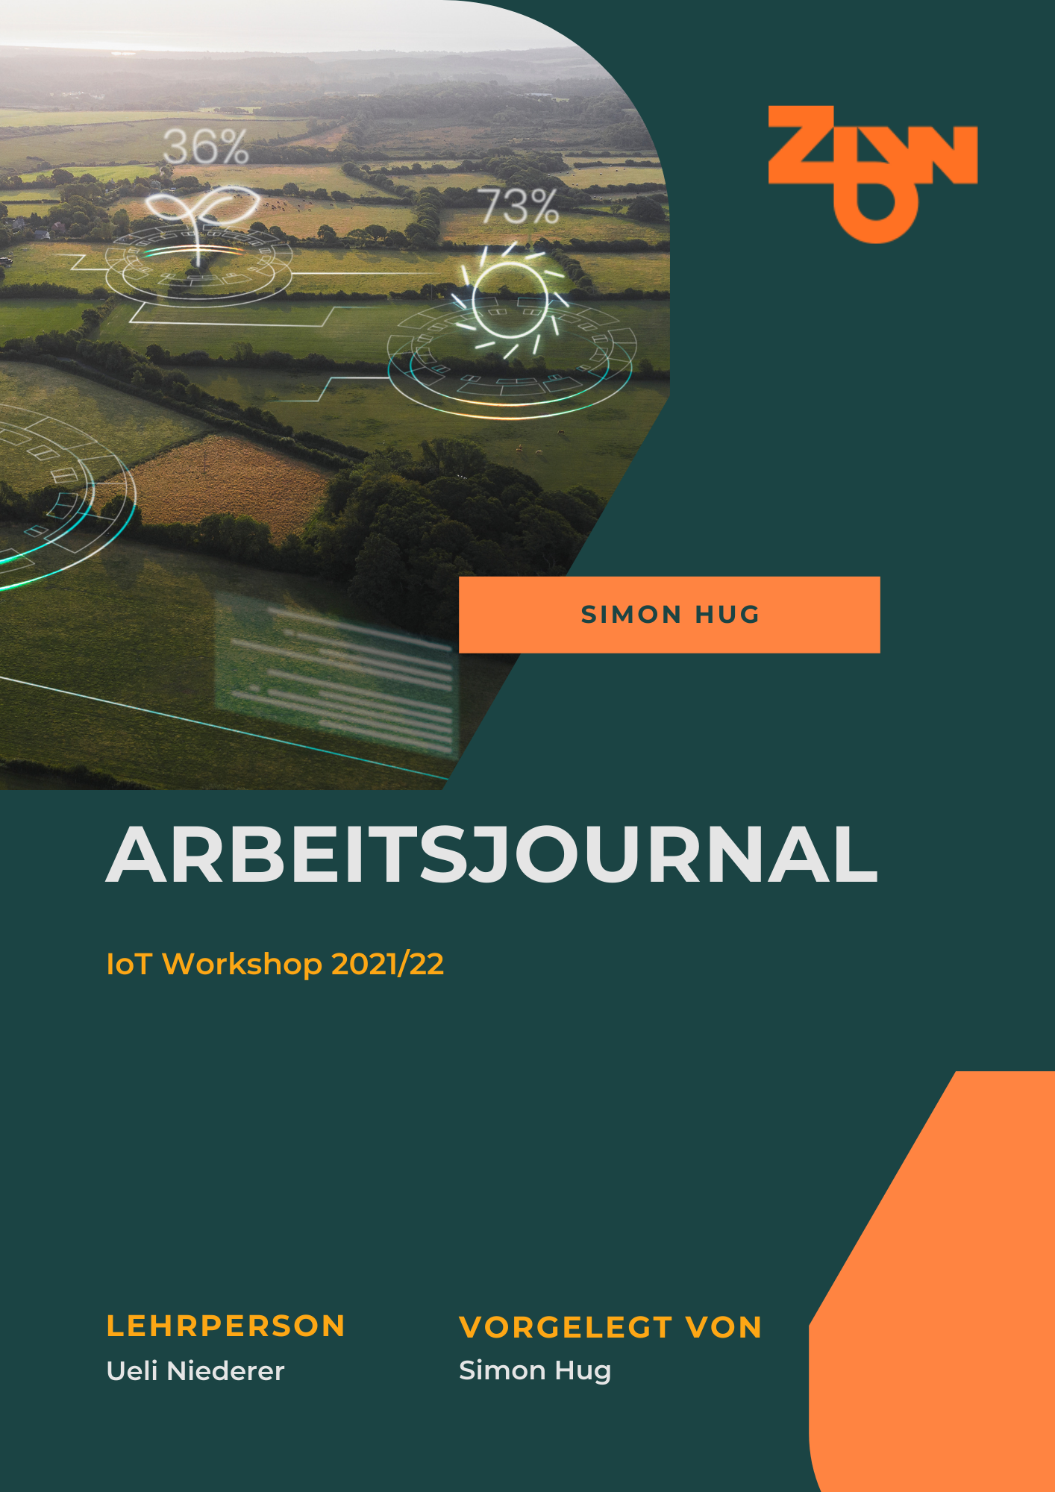



Projekt Datenbanken Advanced

|  |  |  |  |
| --- | --- | --- | --- |
| Datum | Aufgabe / Ziel | Dauer | Ziel erreicht?  Falls nein, inwieweit wurde vom Ziel abgewichen und warum? |
| 17.02.2022 | Aufgaben Sichten, Entity auflisten, C# Solution erstellen | 2 Stunden | Ziel erreicht |
| 26.02.2022 | Struktur Frontent, Domain, DataAccess | 4 Stunden | Ziel erreicht, ausser MVVM im Frontend |
| 27.02.2022 | MVVM und Durchstich zu Datenbank | 6 Stunden | Nur mit Artikel geschaft |
| 01.03.2022 | Artikelgruppen, automatisches erstellen der Datenbank mit Testdaten | 3 Stunden |  |
| 05.03.2022 | Besprechung mit Mario | 1 Stunde |  |
| 06.03.2022 | Testdaten implementiert | 1 Stunde | Zirl erreicht, werden automatisch eingelesen. |

Ein Bild, das Platz enthält.
Arbeitsjournal: